PLéİADES 1A PANKROMATİK GÖRÜNTÜLERİNİN Konum DOĞRULUĞUNUN VE SAYISAL YÜZEY/ARAZİ MODELİ KALİTESİNİN BELİRLENMESİ
Hüseyin TOPAN¹, Ali CAM², Mustafa ÖZENDİ³, Murat ORUÇ⁴, Talha TAŞKANAT⁵
¹Doç. Dr., Bülent Ecevit Üniversitesi, Mühendislik Fakültesi, Geomatik Mühendisliği Bölümü, 67100, Zonguldak, topan@beun.edu.tr
²Müh., Bülent Ecevit Üniversitesi, Mühendislik Fakültesi, Geomatik Mühendisliği Bölümü, 67100, Zonguldak, alicam193@gmail.com
³Arş. Gör., Bülent Ecevit Üniversitesi, Mühendislik Fakültesi, Geomatik Mühendisliği Bölümü, 67100, Zonguldak, mustafa.ozendi@beun.edu.tr
⁴Uzm., Bülent Ecevit Üniversitesi, Mühendislik Fakültesi, Geomatik Mühendisliği Bölümü, 67100, Zonguldak, orucm@hotmail.com
⁵Arş. Gör, Erciyes Üniversitesi, Mühendislik Fakültesi, Harita Mühendisliği Bölümü, Kayseri, talhataskanat@erciyes.edu.tr

ÖZET

Pléiades 1A ve 1B, Fransa ve İtalya tarafından ortaklaşa yürütülen ORFEO programının ikiz optik uydularıdır. Bu uydular Avrupa’nın metre altı geometrik çözünürlüğüne sahip ilk uydularıdır. Airbus Defence and Space, Pléiades görüntülerinin farklı uygulamalarda kullanılabilirliğini belirlemek için 2012 yılında MyGIC programını başlatmıştır. Tüm Dünyadan 180, Ülkemizden ise 3 proje başvurmuş ve yazarların projesi Ülkemizden kabul alan tek proje olarak toplam 120 proje arasında yer almıştır. Bu proje kapsamında Zonguldak test alanına ait üçlü-stereo pankromatik (50 cm YÖA) ve çok bantlı (görünür ve yakın kızılötesi) (2 m YÖA) görüntüler, Bülent Ecevit Üniversitesi ve TÜBİTAK tarafından desteklenen iki ayrı proje ile 2/3B konum doğruluğu ve Sayısal Yüzey/Arazi Modeli üretimi ve doğruluk araştırması gerçekleştirilmiştir. Çalışma, yoğun orman ve kentsel yapılaşmayı barındıran, dağlık ve engebeli bir topoğrafyada gerçekleştirilmiştir.

Doğrudan algılayıcı yöneltmesi ile elde edilen 3B konum doğruluğu ±2.15-8.42 m aralığında hesaplanmıştır. ~170 YKN ve sistematik hata düzeltmesi getirilmiş RFM dönüşümü ile m_{X}=±0.44 m, m_{Y}=±0.51 m ve m_{Z}=±1.82 m düzeyinde doğruluğa ulaşılmıştır. SYM üretilerek bu veriden süzgeçleme ile arazi modeli elde edilmiş ve daha yüksek doğruluğa sahip bir arazi modeli ile karşılaştırılarak ±1.6m yükseklik doğruluğuna sahip olduğu sonucuna varılmıştır. Bu projeler sonucunda, Pléiades görüntülerinin konuma bağlı pekçok uygulamanın gereksinimleri başarıyla karşıladığı kapsamlı olarak ortaya konmuştur.

Anahtar Sözcükler: Pléiades, konum doğruluğu, sayısal yüzey/arazi modeli

GİRİŞ

Pléiades 1A ve 1B, sırasıyla 17 Aralık 2011 ve 2 Aralık 2012 tarihlerinde başarıyla yörüngelerine yerleştirilmeleri ile Avrupa’nın ilk metre altı geometrik çözünürlüğe sahip ikiz uzaktan algılama uyduları olmuşlardır. Bu uydular pankromatik bantta 70 cm gerçek ve 50 cm yeniden örneklenmiş YÖA’na (Yer Örnekleme Aralığı) sahiptir ve Fransa ve İtalya’nın birlikte yürüttüğü ORFEO (Optical and Radar Federated Earth Observation) programı kapsamında işletilmektedir. Zonguldak test alanına ait görüntülerin konum doğruluğu ve SYM/SAM (Sayısal Yüzey/Arazi Modeli) üretimi ve bunların doğruluğunun belirlenmesi gibi konuma bağlı bilgi üretimi konularında araştırma yapılmıştır. Zonguldak test alanının temel özellikleri dağlık ve engebeli bir yapıya sahip olması, yoğun orman, tarım arazisi, çeşitli hidrolojik yapılar (çay, dere, deniz, baraj gölü vb.) ve açık/yeraltı maden sahaları içermesidir. Zonguldak şehir merkezi bu eğimli ve dağlık topoğrafyada kurulmuştur. Eğimli bir topoğrafyaya ve farklı arazi örtüsüne sahip olması bu test alanını konuma bağlı uygulamalar açısından önemli kılmaktadır.

UYGULAMA

MyGIC programı kapsamında iki farklı bölgeye ait üç-bindirmeli stereo görüntü elde edilmiştir. Çizelge 1, kullanılan görüntülerin temel özelliklerini göstermektedir. Konum doğruluğunun belirlenmesi çalışması için 171 YKN (Yer Kontrol Noktası) GNSS (Global Navigation Satellite Systems) gözlemleri yardımıyla, yeryüzünün doğal yapısını temsil edebilecek simetrik nesnelerde toplanmıştır.

2.1. Konum Doğruluğunun Belirlenmesi

Pléiades-1A, doğrudan algılayıcı yöneltmesi ile, SX=SY=4 m değerine denk gelen ±8.5 m CE90 düzeyinde konum doğruluğu sağlayacak şekilde tasarlanmıştır. Bu durum, Pléiades’a ait doğrudan algılayıcı yöneltmesi modeli yardımıyla 171 YKN’da test edilmiş ve doğruluğun üretici firma tarafından verilen değerin içerisinde kaldığı gözlenmiştir (Çizelge 2). Görüntüler 2 ve 3 boyutlu konum doğruluğu açısından ayrı ayrı değerlendirilmişlerdir.
Çizelge 1. Kullanılan pankromatik görüntülerin özellikleri
Görüntü no | 269 | 283 | 284
Algılayıcı azimutu (°) | 179.44 | 179.90 | 180.00
Algılayıcının enine bakış açısı (°) | 4.54 | 4.84 | 4.26
Algılayıcının boyuna bakış açısı (°) | 4.55 | -1.27 | 10.14
Güneş azimutu (°) | 152.63 | 152.63 | 152.63
Güneş yükseklik açısı (°) | 59.10 | 59.10 | 59.10
YÖA (enine - cm) | 70.39 | 69.87 | 72.58
YÖA (boyuna - cm) | 71.15 | 71.13 | 72.00
YÖA (yeniden örneklenmiş – m) | 50.26 | 50.25 | 50.86

YKN’larının yüksekliği sabit kabul edilerek sistematik hata düzeltmesi getiren RFM (Rational Function Model) kullanılarak her bir görüntü için yatay düzlemdeki konum doğrulukları hesaplanmış ve Çizelge 3’de verilmiştir (Jacobsen ve Topan, 2015). Burada sistematik hata düzeltmesi yapılması ve afin dönüşüm katsayılarının çoğunun kullanılması gerekmektedir. Eğer sadece X ve Y koordinatlarındaki sistematik hata giderilirse doğrulukta sadece %5 iyileşme olduğu görülmektedir.

Çizelge 2. Doğrudan algılayıcı yöneltmesi ile elde edilen konum doğrulukları (± m) |  |  |  |  |  | Çizelge 3. YKN’larındaki konum doğruluğu (± m)
Stereoçift | m_{X} | m_{Y} | m_{Z} | m_{P} |  | Görüntü | # YKN | SX | SY
283-284 | 2.39 | 8.02 | 2.59 | 8.35 |  | 283 | 168 | 0.42 | 0.49
283-269 | 3.17 | 7.61 | 2.38 | 8.25 |  | 269 | 171 | 0.45 | 0.48
269-284 | 2.15 | 8.42 | 3.52 | 8.70 |  | 284 | 170 | 0.44 | 0.48

3B konum doğruluğu da yine sistematik hata düzeltmeli RFM ile belirlenmiştir (Jacobsen, 2015). Tüm afin katsayıları yerine sadece öteleme katsayılarına sistematik hata düzeltmesi getirilmiş ve X ve Y yönünde %4 iyileşme sağlanmıştır. Afin dönüşüm katsayılarının çoğu anlamlıdır ve sistematik hata düzeltmesinde kullanılması gerekmektedir. Bakış doğrultusunda yapılan iyileştirme ise herhangi bir anlamlı katkı yapmamıştır. Çizelge 4 3B doğruluk değerlerini, Şekil 1 ise hata vektörlerini göstermektedir.

Çizelge 4. Sistematik hata düzeltmesi kullanan RFM ile elde edilen 3B konum doğruluğu  Stereoçift SX SY SZ  283-284 0.43m 0.49m 1.80m  283-269 0.44m 0.48m 2.15m  269-284 0.46m 0.56m 2.04m | 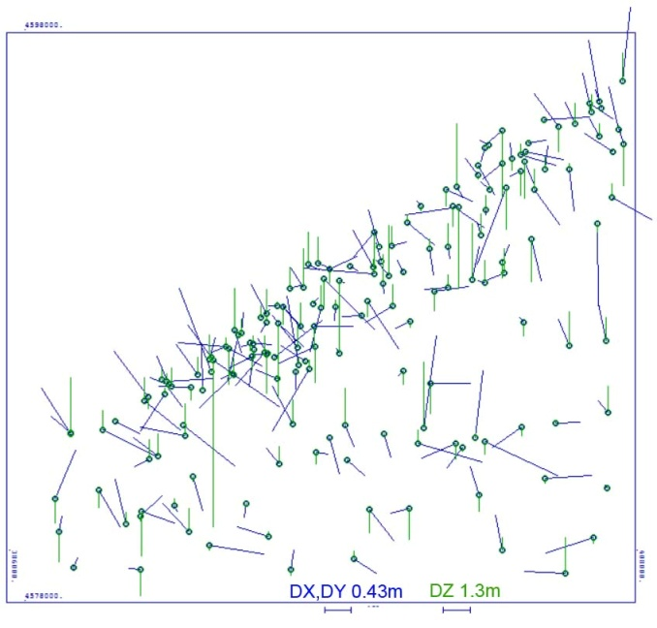
 | Şekil 1. 283-284 numaralı stereoçift için RFM ile elde edilen 3B hata vektörleri.

2.2. SYM/SAM Üretimi ve Doğruluk Araştırması
Peşpeşe çekilen üç-bindirmeli (stereo) görüntüler ile elde edilen en yüksek b/h (baz/yükseklik) 0.22 ve geliş açısı 12.6°’dir (Çizelge 5). Üretilen SYM/SAM’in doğruluk değerlendirmesinde, UltraCam görüntülerinden (30 cm YÖA) üretilen ve ±50 cm yükseklik doğruluğuna sahip bir SAM kullanılmıştır (Jacobsen ve Topan, 2015). Karşılaştırma için kullanılan SAM ile üretilen arasında yatayda bir miktar öteleme olabilmektedir ve karşılaştırma öncesinde bu öteleme giderilmiştir. SYM, EKK (En Küçük Kareler) eşleştirmesi ile üretilmiştir. Şekil 2, farklı görüntü çiftleri için eşleştirme başarımının sıklık dağılımını göstermektedir. Bu şekil incelendiğinde, dar geliş açısına sahip çiftlerin dahi geniş geliş açısına sahip görüntü çifti gibi yüksek eşleştirme başarımına sahip olduğu görülmektedir. Bunun sebebi, dar geliş açısına sahip çiftlerde görüntüler arasındaki benzerliğin yüksek olmasıdır. Şekil 3, en geniş geliş açısına sahip 283-284 numaralı görüntülerden oluşan stereo çifte ait eşleştirme başarımının dağılımını göstermektedir.
Çizelge 5. Stereo görüntülemeye ait değerler.
Stereo çift | Görüntüleme zaman farkı (sn) | Baz (km) | b/h | Geliş açısı (°)
283-284 | 20.75 | 156.7 | 0.22 | 12.6
283-269 | 10.50 | 79.8 | 0.11 | 6.5
269-284 | 10.25 | 76.9 | 0.11 | 6.3

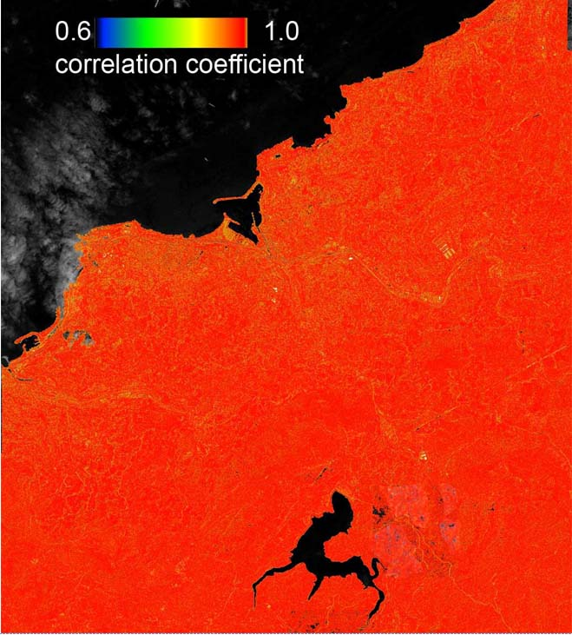
Şekil 2. Farklı stereo çiftler için eşleştirme başarımının sıklık dağılımı (sağ) ve 283-284 nolu stereo çifte ait eşleştirme başarımı dağılımı (sol).
Her üç stereo çiftten üretilen SAM ve bunların birleşiminden oluşan model referans SAM ile karşılaştırılmıştır. Karşılaştırmada SZ (standart sapma) ve NMAD (Normalized Median Absolute Deviation) ölçütleri kullanılmıştır (Höhle ve Höhle, 2009). Şekil 3’de solda, ortak SAM’in referans ile karşılaştırılmasını sonuçlarını göstermektedir.

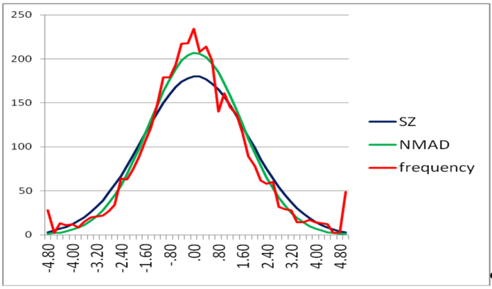 | 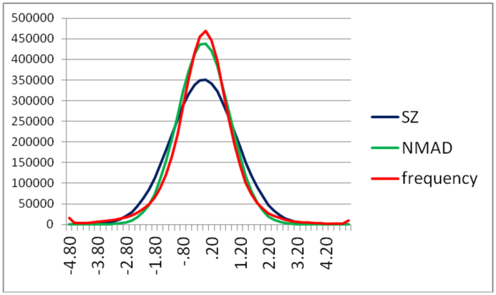
Ortak ve referans SAM’ler arası farkın sıklık dağılımı. | 283-284 ve 269-284 nolu stereo görüntülerden oluşturulan SAM’ler arası farkın sıklık dağılımı.
Şekil 10. SAM’lerin karşılaştırılması.

3. SONUÇ

Bu bildiride, 2013 yılından beri peşi sıra devam eden ve farklı kurumlar tarafından desteklenen üç ayrı proje ile değerlendirilen Pléiades görüntülerine ait sonuçlar sunulmaktadır. Dar bir geometri ile çekilmesine rağmen Pléiades görüntülerinin, konuma bağlı uygulamalar açısından yüksek konum doğruluğuna sahip olduğu söylenebilir.

KAYNAKLAR

Höhle, J., Höhle, M., 2009, Accuracy Assessment of Digital Elevation Models by Means of Robust Statistical Methods. ISPRS Journal of Photogrammetry and Remote Sensing, 64(4), 398-406.
Jacobsen, K., 2015, Geometric Potential of Pleiades Models with Small Base Length, 35th EARSeL Symposium on European Remote Sensing - Progress, Challenges and Opportunities, Stockholm, İsveç.
Jacobsen, K., Topan, H., 2015, DEM Generation with Short Base Length Pléiades Triplet. International Archieves of Photogrammetry Remote Sensing and Spatial Informaiton Sciencies XL-3/W2, 81-86.

